Documentacion

Proyecto II Programacion 3

I Ciclo 2017

**DESCRIPCION DE LA SOLUCIÓN**

Se realizó una aplicación que despliega un árbol fractalmediante la creación de paneles, sliders y dibujos programados en el lenguaje “JAVA”**,** se utilizó el modelo vista-controlador, además de una separación de interfaces

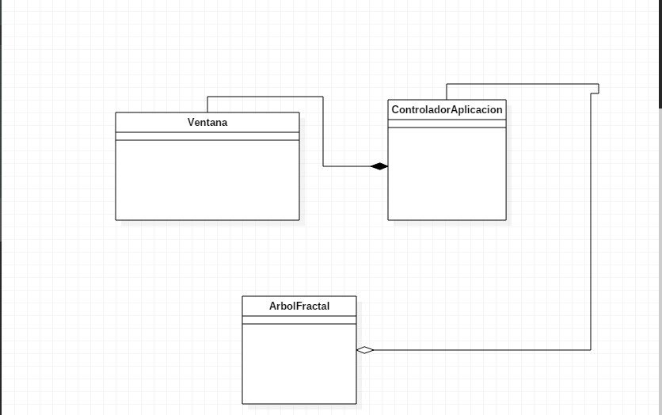

**MANUAL DE USUARIO**

La aplicación nos mandará a una interfaz amigable con el usuario,

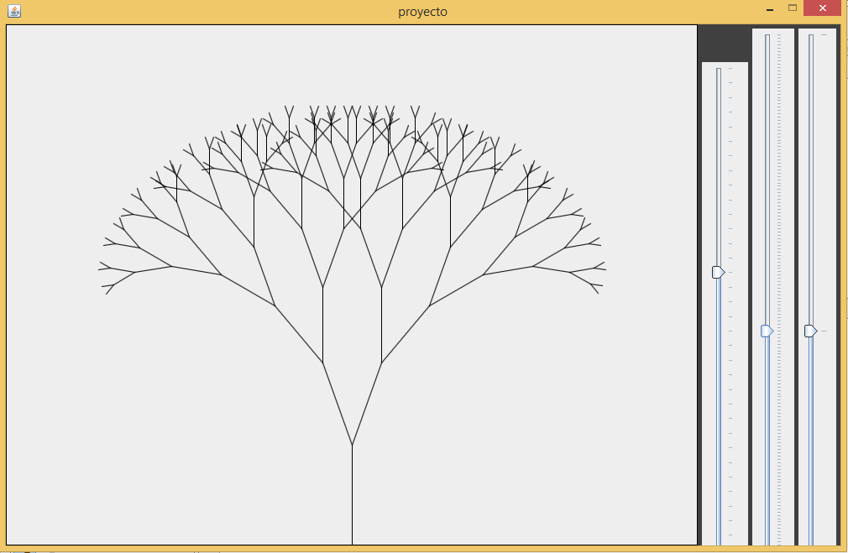

Ahí el usuario podrá ver un árbol fractal por defecto donde podrá controlar su altura, sus ángulos y la cantidad de ramificaciones por medio de las 3 barras laterales derechas, aparte de eso el usuario podrá ver cuantas modificaciones ha recibido el árbol cada vez que se cambia alguna característica.

